OFERTA EDUKACYJNA DLA ABSOLWENTÓW GIMNAZJÓW
na rok szkolny 2019/2020

W ramach tej oferty proponujemy następujące kierunki kształcenia:

Technikum 4 letnie / dla absolwentów gimnazjów /

- technik pojazdów samochodowych
/klasa wojskowo-sportowa/
Program kształcenia zawodowego przedmiotów teoretycznych realizowany jest w szkole.

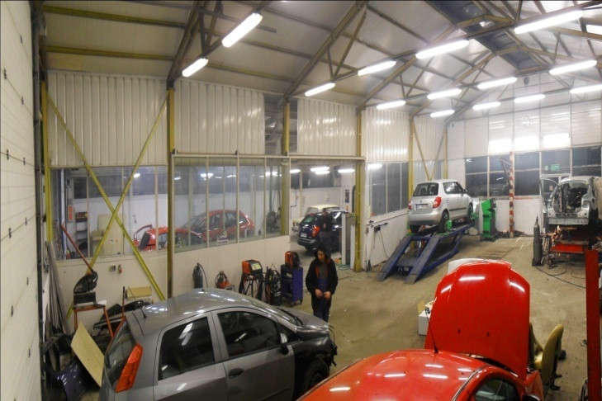
Program praktycznego kształcenia zawodowego jest realizowany w formie zajęć praktycznych oraz praktyk zawodowych w samochodowych warsztatach naprawczych i diagnostycznych na terenie Karczewa, Otwocka, Józefowa i Falenicy pod nadzorem wysokiej klasy profesjonalistów.

Z wyboru tej specjalności wynikają następujące korzyści:
- uzyskanie atrakcyjnego na rynku pracy zawodu,
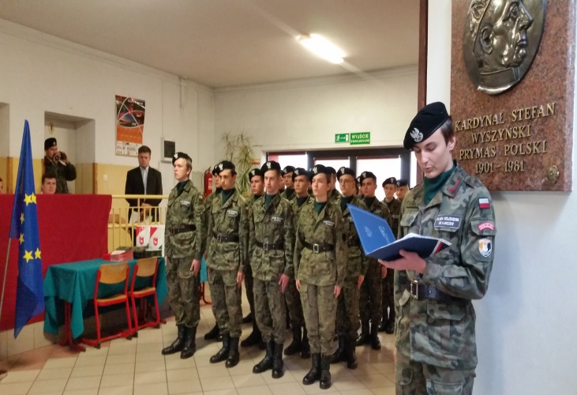
- możliwość naprawy własnego pojazdu w trakcie zajęć praktycznych,
- możliwość uzyskania pracy po ukończeniu szkoły w jednej z firm prowadzących zajęcia praktyczne oraz w firmach o podobnej działalności,
- profesjonalne przygotowanie do otwarcia własnej firmy.

.

- technik spedytor
/klasa wojskowo-sportowa/ z angielskim językiem dowodzenia/
Program kształcenia zawodowego realizowany jest w pracowniach wyposażonych w nowoczesne oprogramowanie spedycyjno-logistyczne oraz dobrej klasy sprzęt komputerowy.

Absolwent w zawodzie technik spedytor będzie przygotowany do realizacji następujących zadań:
- planowania i organizowania prac związanych z przewozem ładunków;
- prowadzenia dokumentacji związanej z realizacją zadań transportowo-spedycyjnych;
- prowadzenia dokumentacji dotyczącej rozliczeń z klientami i kontrahentami krajowymi i zagranicznymi
- wykonywania prac związanych z monitorowaniem przebiegu procesu transportowego.

Dodatkowo dla technika mechanika i technika spedytora przewidziane są następujące zajęcia
- przysposobienie wojskowe,
- zajęcia z samoobrony /wysoka sprawność fizyczna i nabywanie umiejętności walki obronnej w bliskim kontakcie/,
- w ramach lekcji wychowania fizycznego ma miejsce realizacja: sportów walki, akrobatyki i zapasów w ilości 2-óch godzin tygodniowo, 1 godzina zajęć wychowania fizycznego prowadzona według wymogów podstawy programowej,
- obozy szkoleniowo-wypoczynkowe w atrakcyjnych miejscach związanych z wojskiem,
- jeden dzień w tygodniu jest tzw. dniem „mundurowym” – uczniowie klasy przychodzą do szkoły w mundurach.

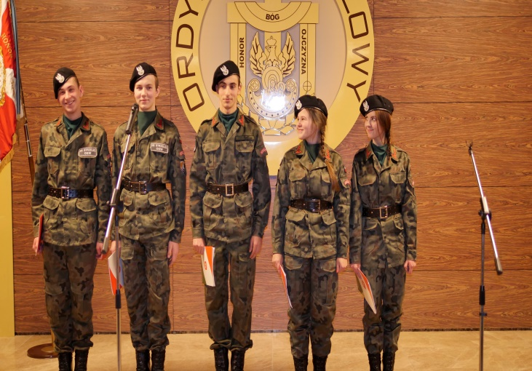
W ramach kształcenia w tej specjalności szkoła współpracuje z:
- 10-tym Pułkiem Samochodowym w Warszawie,
- Klubem Strzelectwa Sportowego „Snajper” w Garwolinie,
- Wojskowym Ośrodkiem Farmacji i Techniki Medycznej w Celestynowie,
- Wojskowym Komendantem Uzupełnień w Garwolinie,
- Odziałem Zabezpieczenia Garnizonu Stołecznego w Warszawie,
- 6-tą Mazowiecką Brygadą WOT,
- Muzeum Ziemi Otwockiej,
- Towarzystwem Przyjaciół JS 1019 Strzelec,
- Nadwiślańskim Stowarzyszeniem Strzeleckim,
- Światowym Związkiem Żołnierzy AK, Koło Nr 4 „Fromczyn” w Otwocku.

Absolwent po ukończeniu szkoły uzyska dobre wykształcenie techniczne, będzie również przygotowany do służby w wojsku i innych formacjach mundurowych.

Branżowa Szkoła I Stopnia

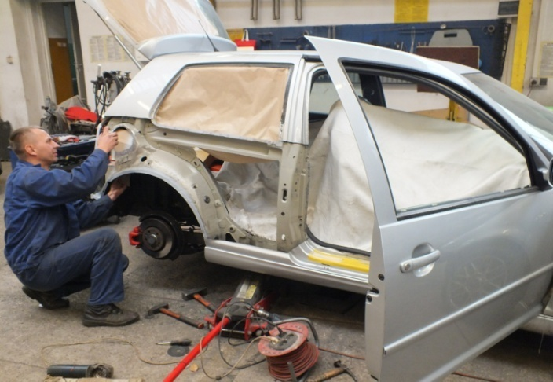
- mechanik pojazdów samochodowych
Podobnie jak w przypadku technika pojazdów samochodowych program kształcenia zawodowego przedmiotów teoretycznych realizowany jest w szkole.

Program praktycznego kształcenia zawodowego jest realizowany w formie zajęć praktycznych (w klasie I przeznaczony jest jeden dzień w tygodniu na zajęcia praktyczne a w klasach II i III po dwa dni w tygodniu), w samochodowych warsztatach naprawczych i diagnostycznych na terenie Karczewa, Otwocka, Józefowa i Falenicy pod nadzorem wysokiej klasy profesjonalistów

Z wyboru tej specjalności również wynikają następujące korzyści:
- uzyskanie atrakcyjnego na rynku pracy zawodu,
- możliwość naprawy własnego pojazdu w trakcie zajęć praktycznych,
- możliwość uzyskania pracy po ukończeniu szkoły w jednej z firm prowadzących zajęcia praktyczne oraz innych firmach prowadzących zbliżoną działalność.

- operator obrabiarek skrawających
Program kształcenia zawodowego przedmiotów teoretycznych realizowany jest w szkole z wykorzystaniem pomocy naukowych oraz dobrej klasy sprzętu komputerowego.
Program praktycznego kształcenia zawodowego jest realizowany w formie zajęć praktycznych w przedsiębiorstwach produkcyjnych (wyposażonych w nowoczesne maszyny i urządzenia oraz współpracujących z firmami zagranicznymi) wykorzystujących obróbkę skrawaniem, zajmujących się wytwarzaniem i eksploatacją maszyn i urządzeń mechanicznych, w zakładach naprawczych, narzędziowniach na terenie Karczewa, Otwocka, Józefowa i Celestynowa pod nadzorem wysokiej klasy profesjonalistów.
Operator maszyn skrawających na bieżąco kontroluje proces obróbki, odpowiada za zastosowanie zgodnych z dokumentacją techniczną materiałów i narzędzi oraz kontrolę wykonania wyrobu zgodnie z rysunkami technicznymi. Jest to zawód łączący w sobie umiejętności tokarza, frezera, szlifierza oraz operatora centrów obróbkowych. Dominującymi czynnościami w zawodzie są prace dotyczące ustawienia i regulacji maszyn oraz obróbka skrawaniem na obrabiarkach konwencjonalnych lub sterowanych numerycznie.
Przemysł maszynowy jest najbardziej rozwijającą się gałęzią gospodarki w naszym kraju. Absolwenci specjalności operator obrabiarek skrawających są poszukiwani przez wiele zakładów usługowych i produkcyjnych w regionie, kraju i zagranicą.
Praca w zawodzie operatora obrabiarek skrawających nie jest łatwa i stawia wiele wyzwań, ale gwarantuje bardzo dobre zarobki oraz możliwość rozwoju osobistego.

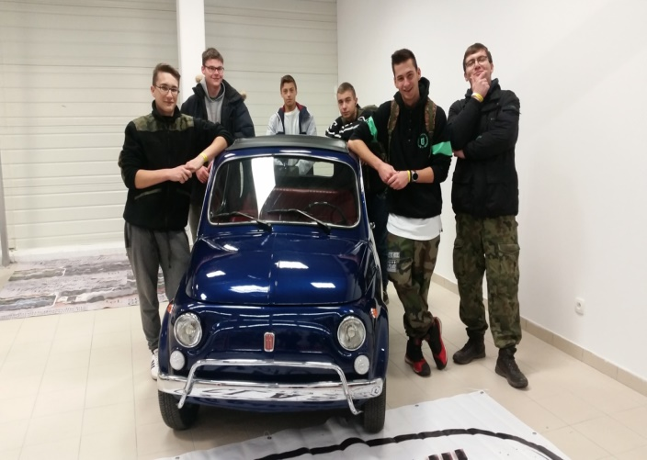
W podsumowaniu oferty edukacyjnej należy podkreślić, że Zespół Szkół w Karczewie to szkoła bezpieczna i przyjazna dla ucznia.

W ramach podnoszenia atrakcyjności kształcenia organizowane są wycieczki edukacyjne. Szkoła współpracuje z uczelniami technicznymi. Uczniowie co roku biorą udział w Olimpiadach: Wiedzy Technicznej, Techniki Samochodowej, Spedycja-Transport-Cło, Matematycznej, Ogólnopolskich Mistrzostwach Mechaników.

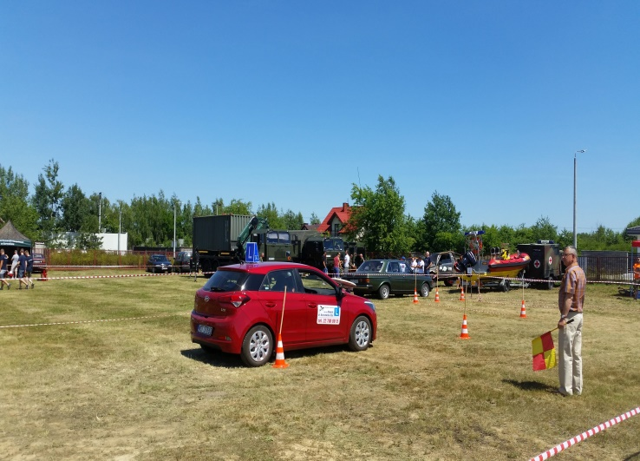
Od roku szkolnego 2019/2020 rozpoczniemy realizację projektu pod nazwą „Kadry z Karczewa dla nowoczesnej gospodarki z obszaru spedycji i mechaniki samochodowej”.
W ramach projektu uczniowie będą mogli między innymi uzyskać prawo jazdy
kat. B. Wystąpiliśmy również z wnioskiem
o wdrożenie projektu Erasmus+ Praktyki zagraniczne dla uczniów z ZS Karczew.
Co roku w szkole organizowany jest piknik motoryzacyjny, w ramach którego realizowane są: jazdy sprawnościowe, konkursy techniczne, ratownictwo medyczne, wystawa zabytkowych pojazdów wojskowych, rekonstrukcja działań bojowych piechoty, grillowanie, itp. Na piknik zapraszani są goście, władze samorządowe, klasy mundurowe z innych szkół oraz wiele innych znakomitych osobistości.

Zespół d.s. promocji szkoły Dyrekcja szkoły

